Ivan Castillo

**S4: Laboratorio: Recursos de redes para una VPC**

Objetivos

En este laboratorio usted:

1. Resumir la situación del cliente
2. Crear una VPC, una puerta de enlace de Internet, una tabla de enrutamiento, un grupo de seguridad, una lista de acceso de redes y una instancia de EC2 para generar un red enrutable dentro de la VPC.
3. Familiarizarse con la consola
4. Desarrollar una solución para el problema del cliente presentado en esta sesión de laboratorio

La sesión de laboratorio se completará una vez que pueda utilizar con éxito el comando ping por fuera de la VPC.

**Tarea 1: investigar el entorno del cliente**

1. Una vez que se encuentre en la consola de AWS, haga clic en VPC, en Recently visited services (Servicios visitados recientemente). Si no está allí, navegue hasta la esquina superior izquierda y seleccione VPC (VPC) en Networking and Content Delivery (Redes y entrega de contenido), en el panel de navegación Services (Servicios).



1. Ahora se encuentra en el panel de Amazon VPC. Utilice el servicio Amazon Virtual Private Cloud (Amazon VPC) para crear la VPC.
2. Comience por la parte superior del panel de navegación izquierdo, en Your VPCs (Sus VPC), y avance hacia abajo. Seleccione Your VPCs (Sus VPC), navegue hasta la esquina superior derecha, y seleccione Create VPC (Crear VPC).

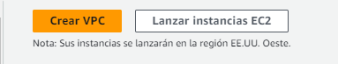



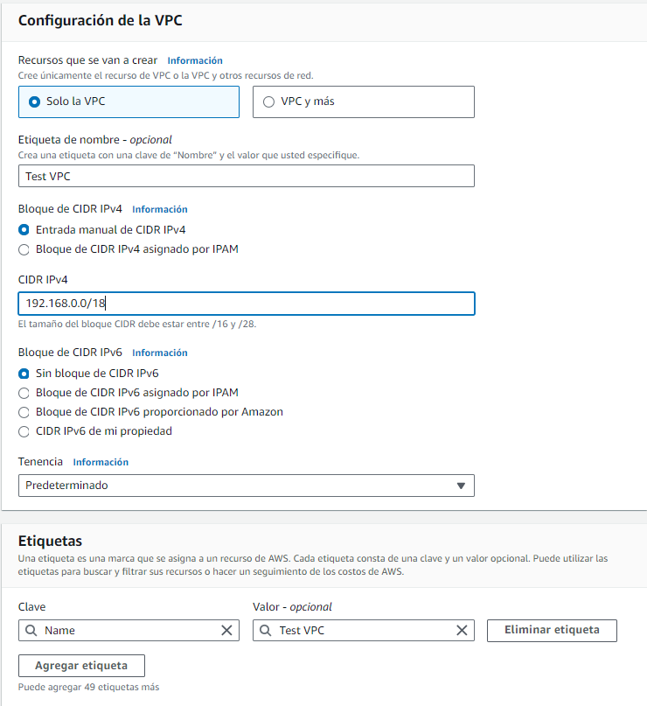

1. Asigne un nombre a la VPC: Test VPC. Bloque de CIDR IPv4: 192.168.0.0/18
2. Deje el resto de los parámetros con los valores predeterminados y seleccione Create VPC (Crear VPC)
3. Ahora que la VPC está completa, mire el panel de navegación izquierdo y seleccione Subnets (Subredes). En la esquina superior derecha, seleccione Create subnet (Crear subred).

Nota: aunque se puede crear casi todo en cualquier orden, es más fácil abordar un enfoque. Seguir un flujo o un enfoque le servirá para solucionar problemas y garantizar que no se olvide un recurso.

1. Establezca la configuración según la siguiente imagen:



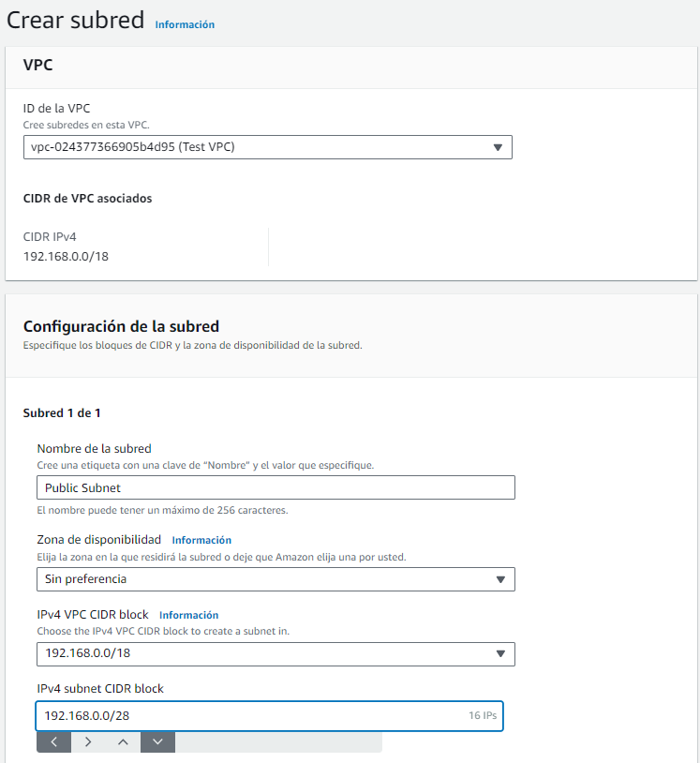

1. Navegue hasta el panel de navegación izquierdo y seleccione Route Tables (Tablas de enrutamiento). En la esquina superior derecha, seleccione Create route table (Crear tabla de enrutamiento).
2. Establezca la configuración según la siguiente imagen:

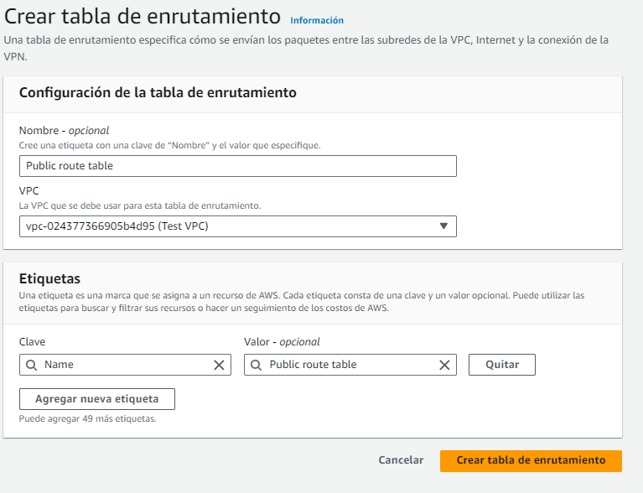

1. Elija Create route table (Crear tabla de enrutamiento).
2. En el panel de navegación izquierdo, seleccione Internet Gateways (Puertas de enlace de Internet). Seleccione Create internet gateway (Crear puerta de enlace de Internet) en la esquina superior derecha para crear una puerta de enlace de Internet (IGW).
3. 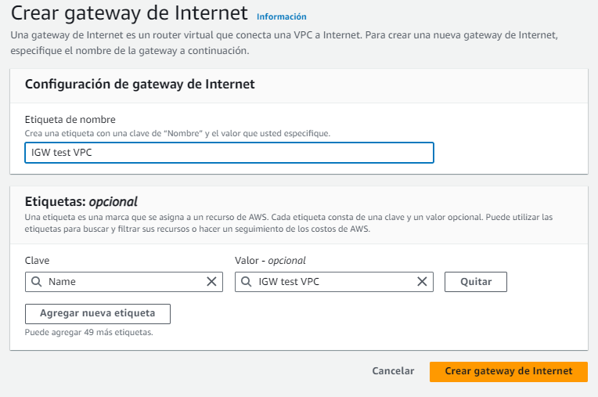Establezca la configuración según la siguiente imagen:



1. Elija Create internet gateway (Crear puerta de enlace de internet).
2. Una vez creada, adjunte la puerta de enlace de Internet a la VPC seleccionando Attach to VPC (Adjuntar a VPC).
3. Seleccione Test VPC (VPC de prueba).
4. Elija Attach Internet gateway (Adjuntar puerta de enlace de Internet).

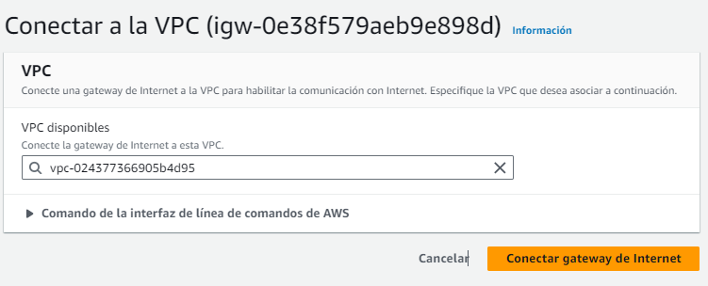

1. Navegue hasta la sección Route Table (Tabla de enrutamiento), ubicada en el panel de navegación izquierdo. Seleccione Public Route Tables(Tablas de enrutamiento públicas), desplácese hasta la parte inferior y seleccione la pestaña Routes (Rutas). Seleccione el botón “Edit routes” (Editar rutas), ubicado en la casilla de rutas.

En la página “Edit routes” (Editar rutas), la primera dirección IP es la ruta local, que no se puede modificar.

Seleccione Add route (Agregar ruta).

* En la sección Destination (Destino), escriba 0.0.0.0/0 en la casilla de búsqueda. Esta es la ruta a la IGW. Se le indica a la tabla de enrutamiento que cualquier tráfico que necesite conectarse a Internet usará 0.0.0.0/0 para llegar a la IGW y a Internet.
* Haga clic en la sección Target (Objetivo) y seleccione Internet Gateway (Puerta de enlace de Internet), ya que está dirigiendo todo el tráfico que necesita ir a Internet a la IGW. Una vez que seleccione la IGW, aparecerá su TEST VPC IGW (IGW DE LA VPC DE PRUEBA). Seleccione esa IGW, navegue hasta la parte inferior derecha y seleccione Save changes (Guardar cambios).

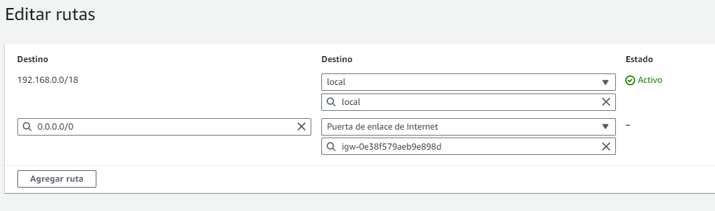

Ahora el tráfico tiene una ruta a Internet a través de la IGW.

1. En el panel de la tabla de enrutamiento pública, seleccione la pestaña Subnet associations (Asociaciones de subred). Seleccione el botón Edit subnet associations (Editar asociaciones de subred).
2. Seleccione Save associations (Guardar asociaciones).

Nota: Todas las tablas de enrutamiento deben estar asociadas a una subred. Ahora, asocie esta tabla de enrutamiento a esta subred. Como habrá notado, la convención de nomenclatura se mantiene igual (tabla de enrutamiento pública, subred pública, etc.) para asociar los mismos recursos en conjunto. Tenga en cuenta esto cuando aumenten la red y los recursos. Puede haber varios recursos iguales y, por ende, generarse confusión sobre adónde pertenece cada uno.

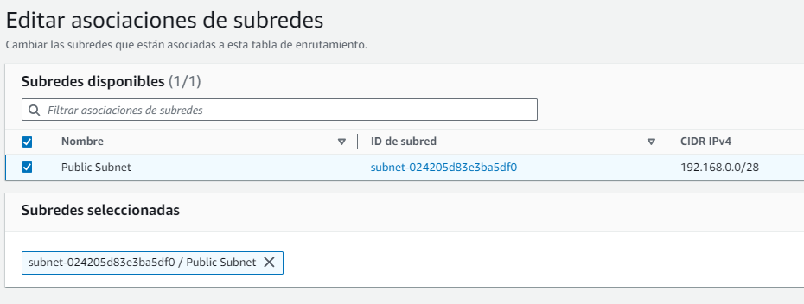

1. En el panel de navegación izquierdo, seleccione Network ACLs (ACL de red). Navegue hasta la esquina superior derecha y seleccione Create network ACL (Crear ACL de red) para crear una lista de control de acceso a la red (NACL).
2. Nómbrela Public Subnet NACL. En VPC seleccione Test VPC (VPC de prueba).
3. Seleccione Create network ACL (Crear ACL de red).

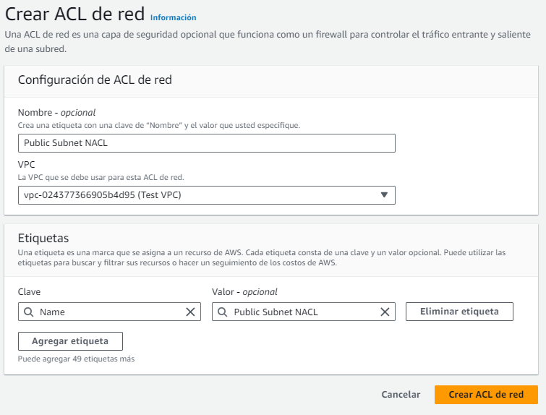

1. Seleccione Public Subnet NACL (NACL de subred pública). Seleccione la pestaña Inbound rules (Reglas de entrada) y elija Edit inbound rules (Editar reglas de entrada).
2. Elija Add new rule (Agregar nueva regla). En Rule number (Número de regla), use 100. En Type (Tipo), seleccione All Trafic (Todo el tráfico).
3. Deje los valores predeterminados en Source (Origen) y Allow/Deny (Permitir/denegar) por defecto y elija Save changes (Guardar cambios).

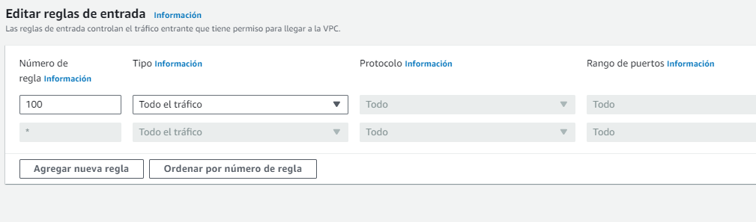

1. Haga lo mismo con Outbound rules (Reglas de salida).

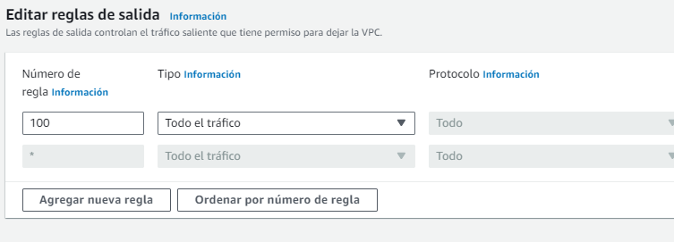

Entrada Después de crear la NACL, debería tener el siguiente aspecto. Esto indica que hay un solo número de regla, que es 100 y que establece que todo el tráfico, todos los protocolos y todos los rangos de puerto desde cualquier origen (0.0.0.0/0) pueden ingresar (entrar) a la subred. El asterisco * indica que se rechaza todo lo que no coincida con esta regla.

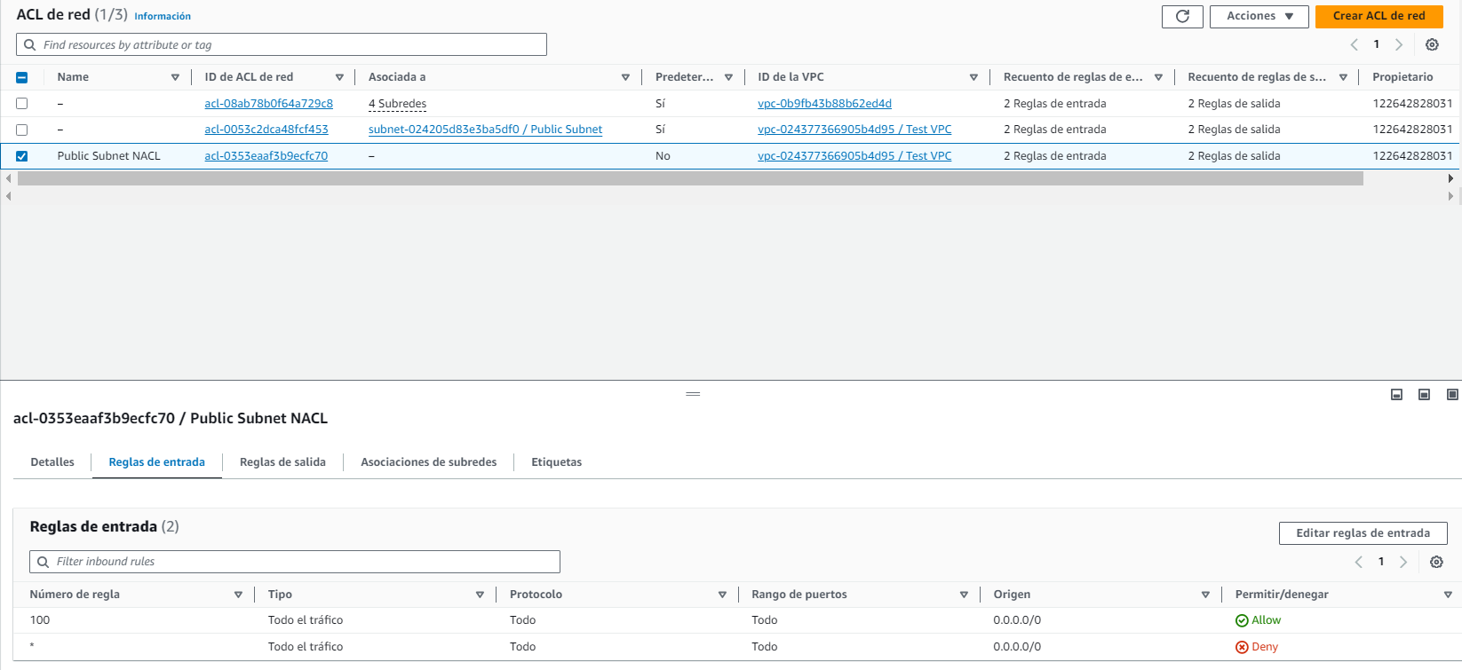

1. En el panel de navegación izquierdo, seleccione Security Groups (Grupos de seguridad). Navegue hasta la esquina superior derecha y seleccione Create security group (Crear grupo de seguridad) para crear uno.

Establezca la configuración según la siguiente imagen :

Nota: en la parte de la VPC, elimine la VPC actual y seleccione Test VPC (VPC de prueba).

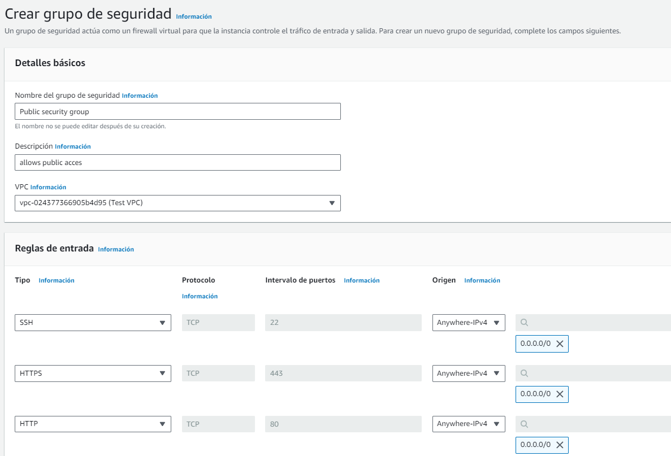

1. Elija Create security group (Crear grupo de seguridad).

Ahora tiene una VPC funcional. La siguiente tarea es lanzar una instancia de EC2 para verificar que todo funcione.

**Tarea 2: lanzar la instancia de EC2 y establecer una conexión SSH con la instancia**

1. Navegue hasta Services (Servicios) en la parte superior izquierda y seleccione EC2. En el panel de EC2, seleccione Instances (Instancias).
2. Seleccione Launch instances (Iniciar instancias) en la esquina superior derecha. A continuación, utilice las siguientes configuraciones:
3. Asigne a la instancia el nombre: Test EC2
4. En Application and OS Images (Amazon Machine Image) (Imágenes de aplicaciones y sistemas operativos [Imagen de máquina de Amazon]) deje seleccionada la Amazon Linux 2023 AMI predeterminada.
5. En Instance Type (Tipo de instancia), deje seleccionado el valor predeterminado t2.micro.
6. En Key pair (login) (Par de claves [inicio de sesión]) seleccione AWSLabsKeyPair-*
7. En Network settings (Configuración de red) seleccione Edit (Editar) y asegúrese de seleccionar Test VPC (VPC de prueba).
8. En Subnet (Subred) asegúrese de que está seleccionada Public Subnet (Subred pública).
9. En Auto-assign Public IP (Asignar automáticamente IP pública) seleccione Enable (Habilitar).
10. En Firewall (security groups) (Firewall [grupos de seguridad]): elija Select existing security group (Seleccionar grupo de seguridad existente).
11. Seleccione un grupo de seguridad público.

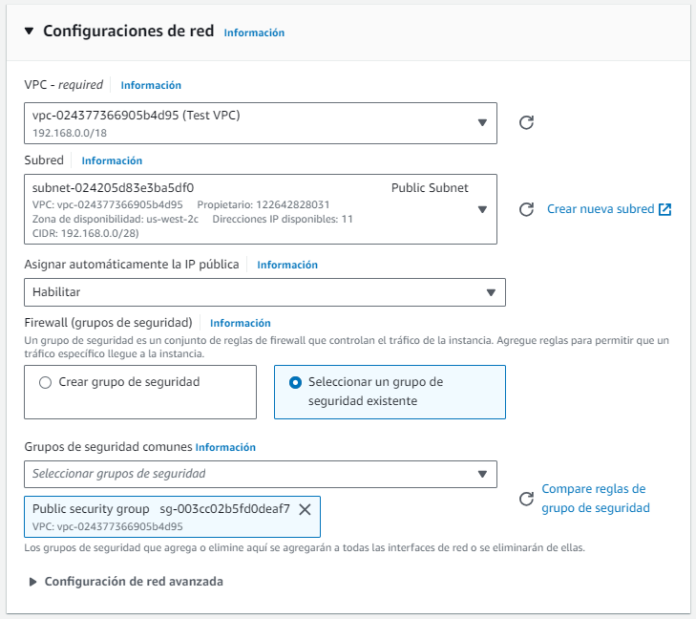

1. En Configure storage (Configurar almacenamiento) deje seleccionado el gp3 predeterminado.
2. Seleccione Launch Instance (Iniciar instancia).
3. En la parte inferior, seleccione View all instances (Ver todas las instancias).
4. Seleccione la instancia de EC2 de prueba y, en la pestaña Details (Detalles), copie la dirección IPv4 pública.

**Tarea 3: usar el ping para probar la conectividad a Internet**

Ejecute el siguiente comando para probar la conectividad a Internet:

ping google.com

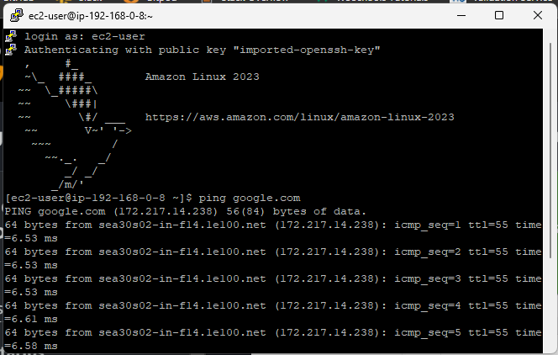

Ejecute el ping para probar la conectividad. Los resultados anteriores indican que tiene respuestas de google.com y que tiene una pérdida de paquetes del 0 %.

Si recibe respuestas, significa que tiene conectividad.